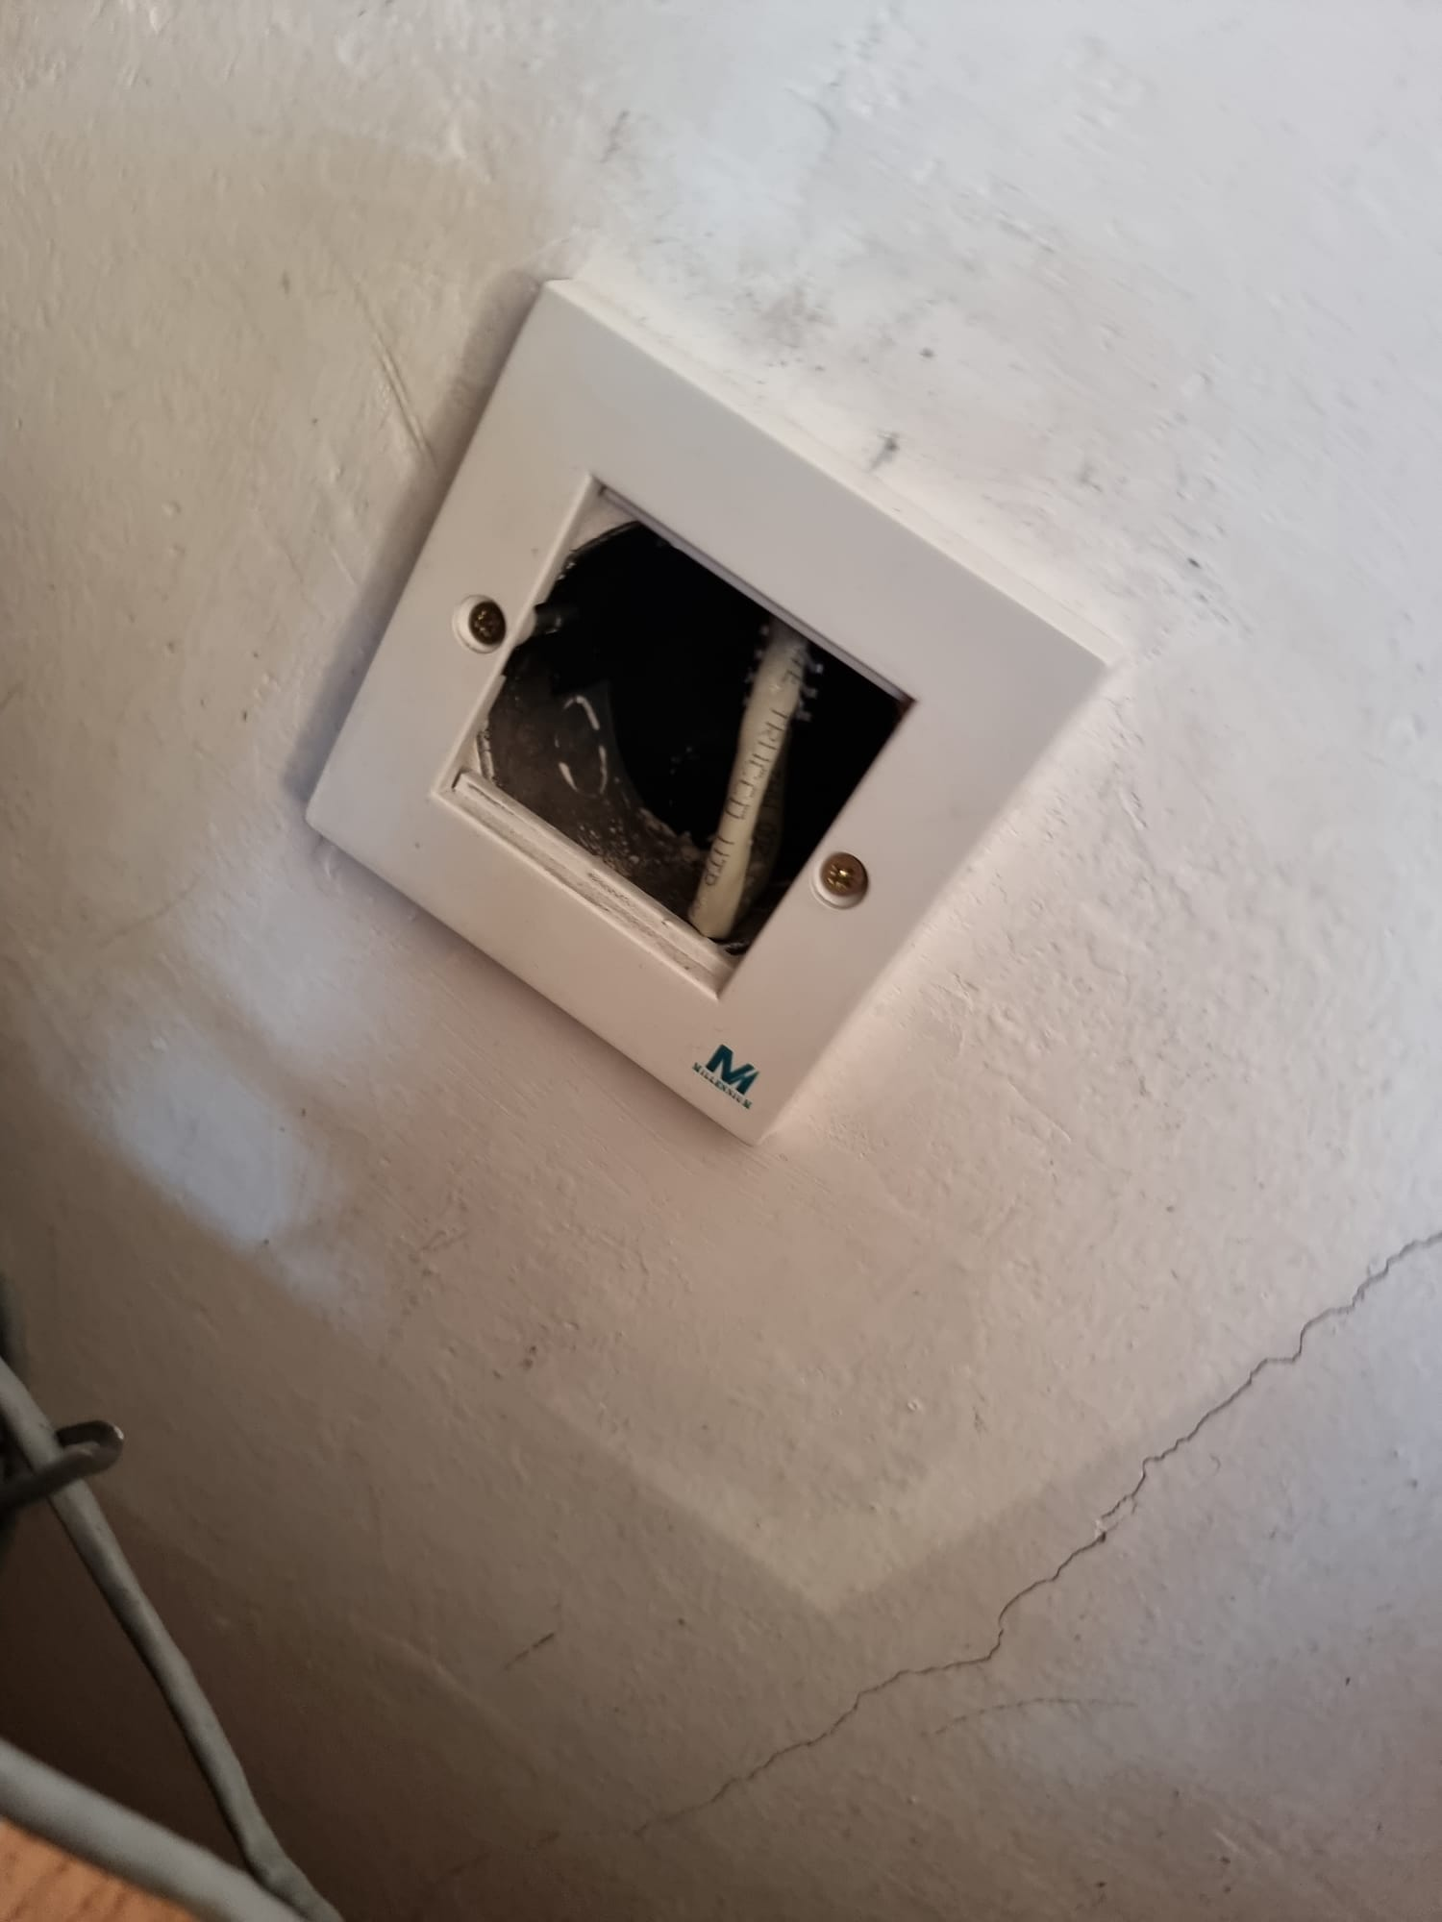
Acest obiect este prost proiectat deoarece lipseste siguranta din fata prizei, si exista pericol de electrocutare, astfel recomand sa se puna siguranta.

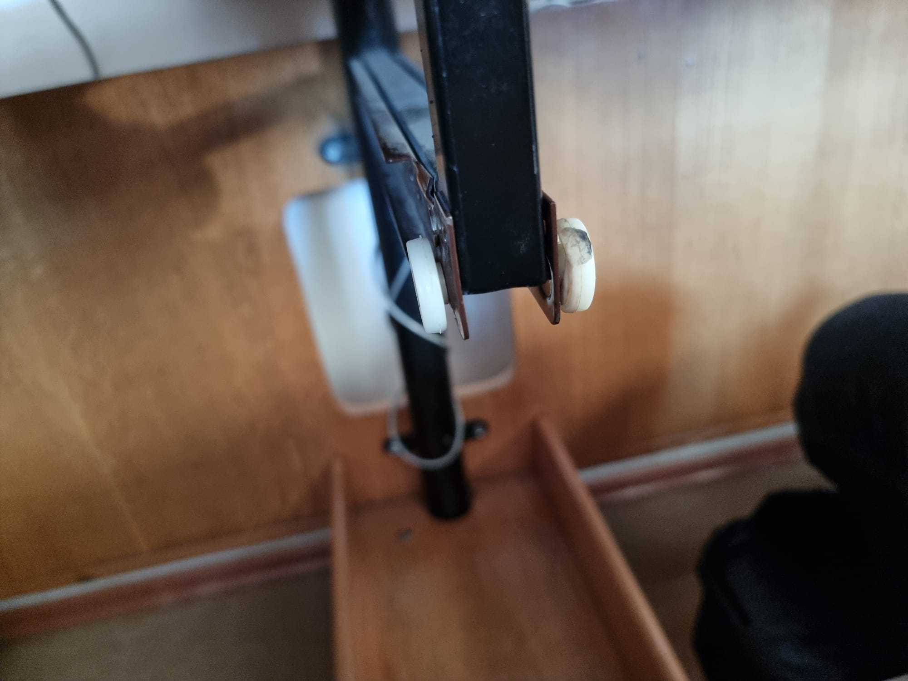

Acest obiect este prost proiectat deoarece cum nu exista bucata de lemn care se poate trage, este foarte usor sa dai cu genunchiul in metal si sa te ranesti. Recomand ori sa se puna bucata de lem, ori sa se puna o bucata de cauciuc care sa te protejeze de bucata de metal.

